Міністерство освіти і науки України
Івано-Франківський національний технічний університет нафти і газу

Кафедра програмного забезпечення
автоматизованих систем

ЛАБОРАТОРНА РОБОТА №4
Тема: «Тестування правильності побудови інтерфейсу»

Виконав
ст. групи ПІ-13-2:
Cакайлюк І. М.
Перевірив:
Стисло Т. Р.

Івано-Франківськ
2016
Мета: Навчитися тестувати правильність побудови інтерфейсу.
Завдання: Перевірити правльність побудови інтерфейсу.

Хід роботи

1 | Чи є якісь неточності в інтерфейсі?  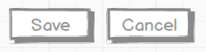 | Так. Кнопка Cancel має завжди бути доступною
2 | Чи є якісь неточності в інтерфейсі?  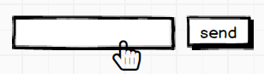 | Ні.
3 | Чи є якісь неточності в інтерфейсі?  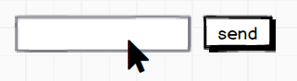 | Так. Курсор при наведенні має ставати вказівником. Повинна бути показана підказка – чому поле введення недоступне.
4 | Як можна позначити checkbox? | Натиснувши по ньому.
5 | Секція «Стать» реалізована на екрані знизу. Опишіть слабкі сторони реалізації та запропонуйте покращення.  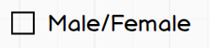 | Один checkbox повинен бути замінений на дві radio кнопки.  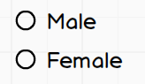
6 | Будь ласка, запропонуйте покращення для частини екрану позначеного нижче. Вимоги: Якщо «no thanks» checkbox був вибраний інші поля мають бути недоступними.  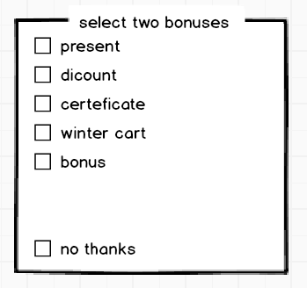 | Додані дві radio кнопки  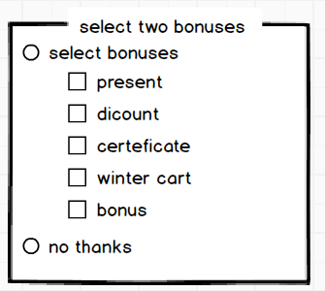
7 | Запропонуйте рекомендації по покращенню інтерфейсу  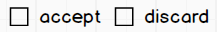 | Checkbox-и повинні бути замінені на radio кнопки, тому що одночасно може бути вибраний лише один варіант
8 | Чи radio кнопка буде кращим вибором? (Вибрати між горзонтальним та вертикальним режимом. Горизонтальний вибраний за замовчуванням. )  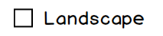 | Ні. Звичайний checkbox підходить, але даний функціонал краще реалізувати перемикачем.  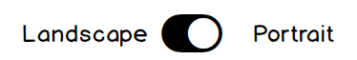
9 | Чи radio кнопка є кращим вибором?  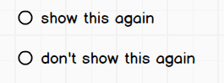 | Ні. Достатньо одно checkbox-у  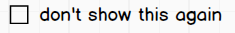
10 | Чи це найкраща реалізація інтерфейсу?  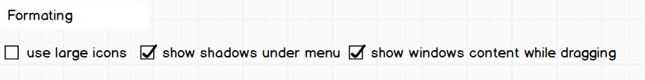 | Ні. Checkbox-и треба розмістити вертикално.  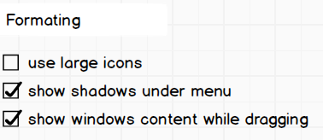
11 | Який стан у checkbox-у?  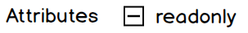 | Невизначено(за замовчуванням) - користувач не натискав на checkbox.
12 | Чи ми можемо використовувати checkbox-и як індикатори прогресу?  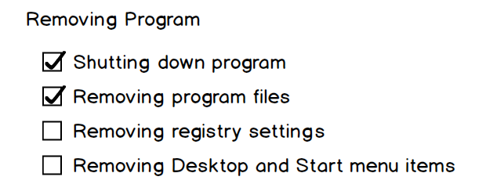 | Так, але вони не повинні бути інтерактивними.
13 | Чи можемо ми використовувати checkbox-и для виконання операцій? | Ні. Звичайні кнопки повинні бути використані.
14 | Чи можемо ми використовувати checkbox-и для динамічного відображення інших елементів управління, які були вибрані в checkbox-і. | Так, якщо це необхідно.
15 | Чи ми можемо використовувати checkbox-и для відбраження інших вікон, таких як діалогові вікна та інше? | Ні. Звичайні кнопки повинні бути використані.
16 | Чи є якісь неточності у зв’язках radio кнопок та checkbox-ів? Вимога: коли radio кнопка «Custom» активована всі checkbox-и стають доступними.  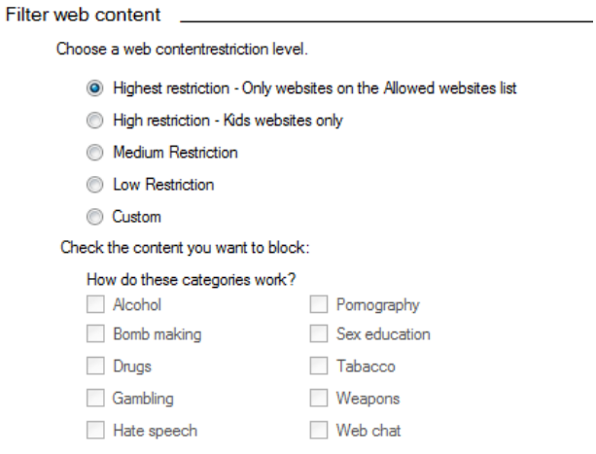 | Було б зручно якщоб группа checkbox-ів відображалась на екрані тільки після активації radio кнопки «Custom».
17 | Це найкраща реалізація інтерфейсу?  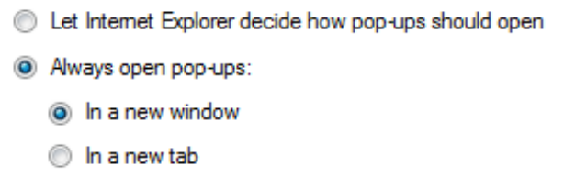 | Так.
18 | Як інтерфейс може бути покращений?  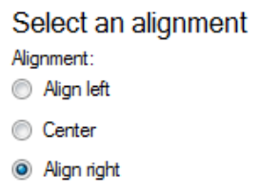 | Видалити слово Align і розмістити radio-кнопки горизонтально.  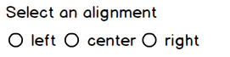
19 | Чи це найкращий спосіб розміщення radio кнопок?   | Так
20 | Чи правильно залишати поля вводу та випадаючі списки, які можуть редагуватися, доступними, якщо вони прив’язані до кнопки.  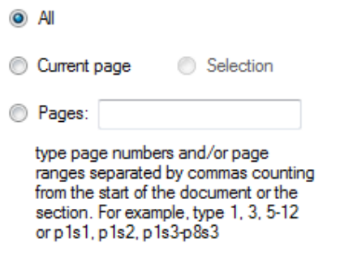 | Поле вводу повинно бути доступним тільки після активації кнопки з якою воно зв’язане.
21 | Що таке list-box, drop-down list, combobox? Які є дві типи combobox-у? | List-box дозволяє користувачу вибирати один або декілька пунктів із статичного багаторядкового списку. Drop-down list дозволяє користувачу вибрати одне значення зі списку. Combobox поєднує в собі текстове поле та випадний список. Combobox може мати можливість редагування або ні.
22 | Є числа від 1 до 31(дні місяця) в drop-down списку. Як ми можемо вибрати 5-тий? | Натиснути на drop-down list, вибрати 5 із випадаючого списку.
23 | Є числа від 1 до 31(дні місяця) в drop-down списку. Як ми можемо змінити вибір між 3.30 та 31? | Натиснути на drop-down list, вибрати 1, перейти в кінеь, вибрати 30 та 31.
Висновок: на цій лабораторній роботі я навчився тестувати правильність побудови інтерфейсу.

